«Модульно - кейсовая технология на уроках 5-8 классах.

КС – это «срез» процесса, фиксация его динамики в определенных временных границах в целях постановки обучающегося перед выбором путей и способов дальнейшего решения проблемы или определением перспективных тенденций развития ситуации.

**6 класс. Тема урока**: «Художественная обработка изделий из древесины».

**ЦЕЛИ:** Изучение данного раздела направлено на формирование у учащихся:

1. знаний основных видов художественной обработки древесины (резьба по дереву); организации рабочего места; правил безопасного труда при обработке древесины;
2. умений работать с инструментами; применять способы обработки на практике;
3. развивать наблюдательность в работе; познавательные интересы и логическое мышление,
4. воспитывать эстетический вкус.

**ОБОРУДОВАНИЕ:** изделия художественной резьбы, плакаты с видами художественной резьбы (геометрическая, контурная, прорезная, объёмная); плакат «организация рабочего места»; компьютер, презентация по теме «Художественная обработка изделий из древесины».

**МЕТОДИЧЕСКИЕ РЕКОМЕНДАЦИИ**

***В начале урока следует показать выставку «Художественная обработка изделий из древесины (резьба по дереву)».***

- нравятся ли вам изделия?

- хотели бы вы выполнять самостоятельно подобные изделия?

- с помощью чего выполнены изделия?

- что для этого надо знать и уметь?

**ГЛОССАРИЙ**

*Орнамент* – узор, построенный на ритмическом чередовании и сочетании геометрических или изобразительных элементов.

*Окна (ставни)* – очи, глаза на лице дома.

*Лобовая доска* – чело (так красиво называли раньше лоб дома).

*Двускатная крыша* – шапка дома.

*Наличники* – самая украшенная часть дома.

***1. История и виды резьбы.*** Резьба, один из древнейших и наиболее распространенных видов искусства. Наиболее распространенным материалом для изготовления художественных изделий издавна являлось дерево. Под воздействием резца оно превращается в разнообразнейшие произведения скульптуры, живописи и декоративного прикладного искусства.  
 Легкость его обработки простейшим инструментом, прочность, природная красота узоров текстуры издревле привлекали к себе внимание мастеров и художников. Стремление наших предков украсить свой дом, сделать красивой посуду и утварь положило начало резьбе и росписи по 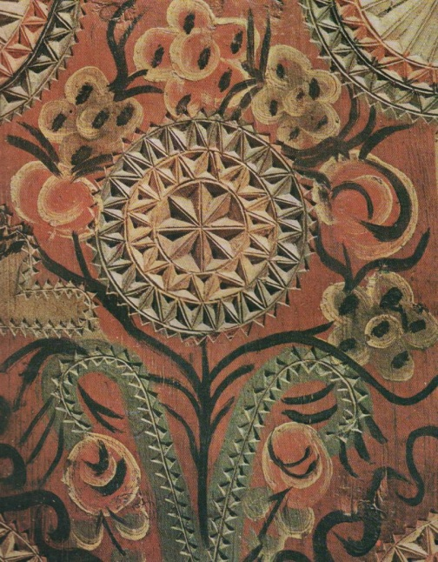дереву.

*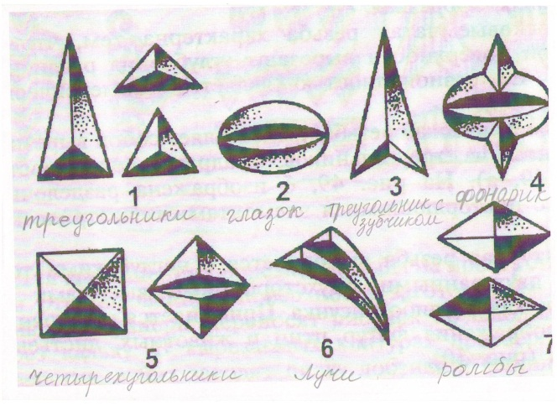а)* **Контурная** резьба по технике выполнения является самой простой. Линейный, несколько углубленный рисунок из прямых, извилистых или ломаных линий в виде двугранной или полукруглой выемки на ровной поверхности древесины, четко очерчивающий контур изображения, выглядит резким и жестковатым.

*б)* **Геометрическая** резьба представляет

собой вырезанные элементы

из треугольников, квадратов, окружностей.

*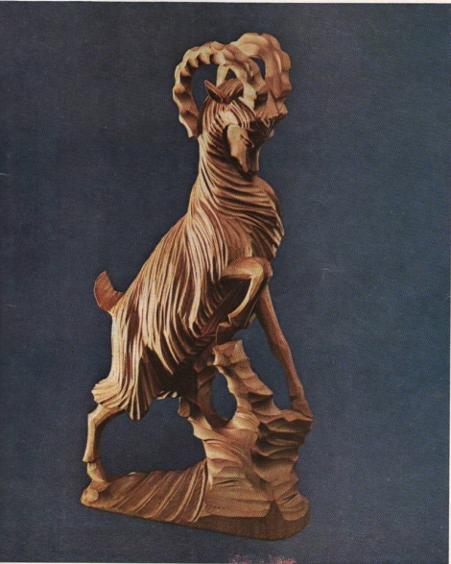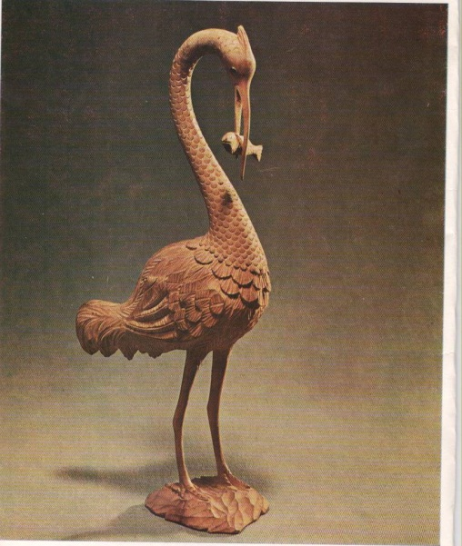в)* **Скульптурная** резьба представляет собой объемную станковую или декоративную скульптуру из дерева естественного вида цилиндрической формы или его раскола. Готовое резное изделие или скульптура рассматривается со всех сторон, может иметь очень высокий или совсем низкий рельеф. В этой технике выполняют и маленькую детскую деревянную игрушку и крупную - выше человеческого роста станковую или декоративную скульптуру.

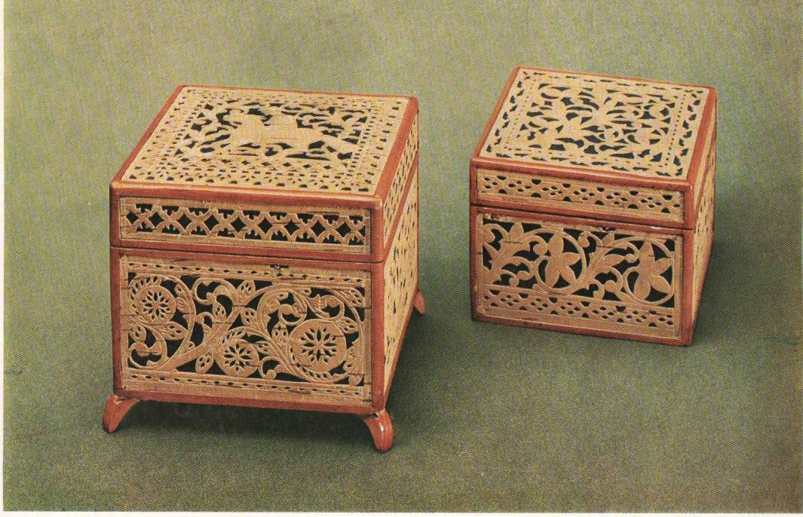*г*) **Прорезная** резьба является наиболее простой. Выполняют её с помощью лобзика, выпиливая контуры различных фигур. У неё как бы удалён фон, а в качестве него иногда применяли яркую ткань.

Прорезную резьбу называют ажурной. Если прорезную резьбу приклеивают или прибивают к деревянной основе, то её называют накладной. Этой резьбой украшали мебель.

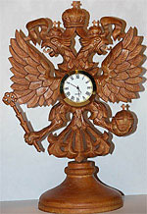***2. Выбор древесины для резьбы.***

Древесина – это замечательный материал, обладающий

великолепными свойствами, причем свойства эти различны не только у древесины разных пород, но даже у древесины одной породы.

Древесина липы красновато-белого цвета с едва заметными годичными кольцами. из всех пород. Липа не растрескивается, без труда склеивается, окрашивается и полируется.

Лучшую древесину даёт южная липа; из неё делают разные изделия под позолоту.

***3. Инструменты.***

Для ручной художественной резьбы применяют различные инструменты, в основном стамески.

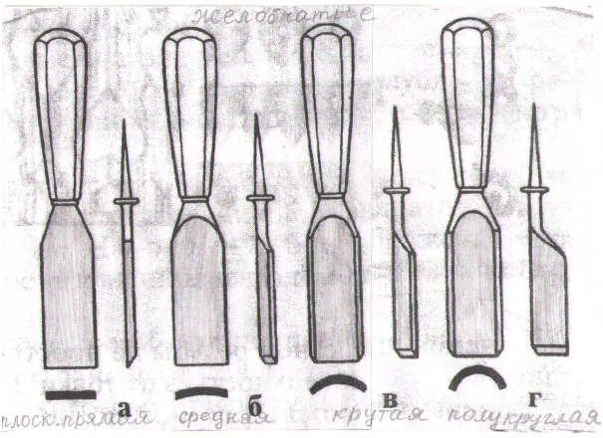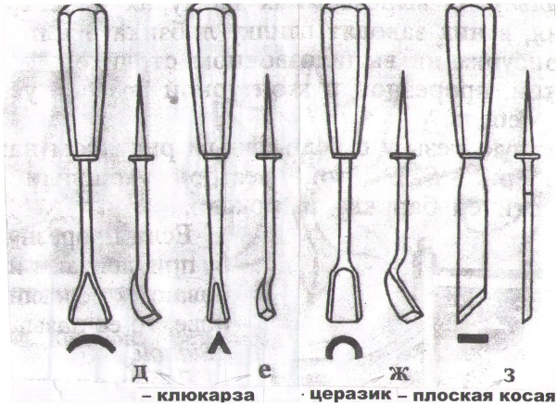

***4. Организация рабочего места.***

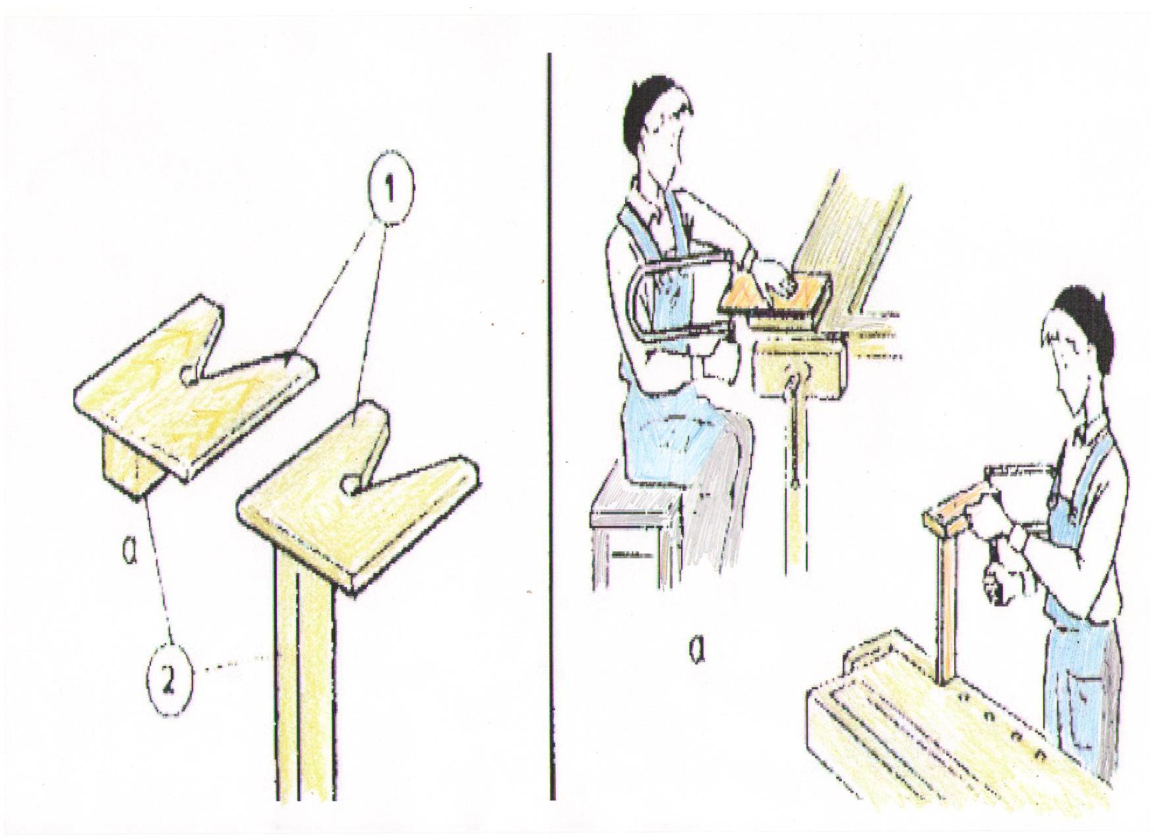

Рабочее место резчика по дереву может состоять из обыкновенного стола и стула.

Высота крышки стола должна быть на уровне локтя резчика.

Свет должен падать спереди и слева.

***5. Техника безопасности на рабочем месте.***

1) Стамески – опасный режущий инструмент. Обращаться с ними осторожно.

2) Не держать левую руку вблизи режущего инструмента.

3) Не применять больших усилий при резании стамеской.

4) При необходимости удара по ручке стамески, брать её в левую руку, киянку – в правую руку и, поставив стамеску по месту вырубки, наносить по ручке стамески лёгкие удары.

5) Хранить стамески в ящике верстака или в шкафу на вырезках в рейках.

КЕЙС – ЗАДАНИЕ № 1

Русская изба украшалась нашими предками очень нарядно. Наличники на окнах с росписью, богатой резьбой, изображением солнца, животных, птиц, растений – главное украшение избы.

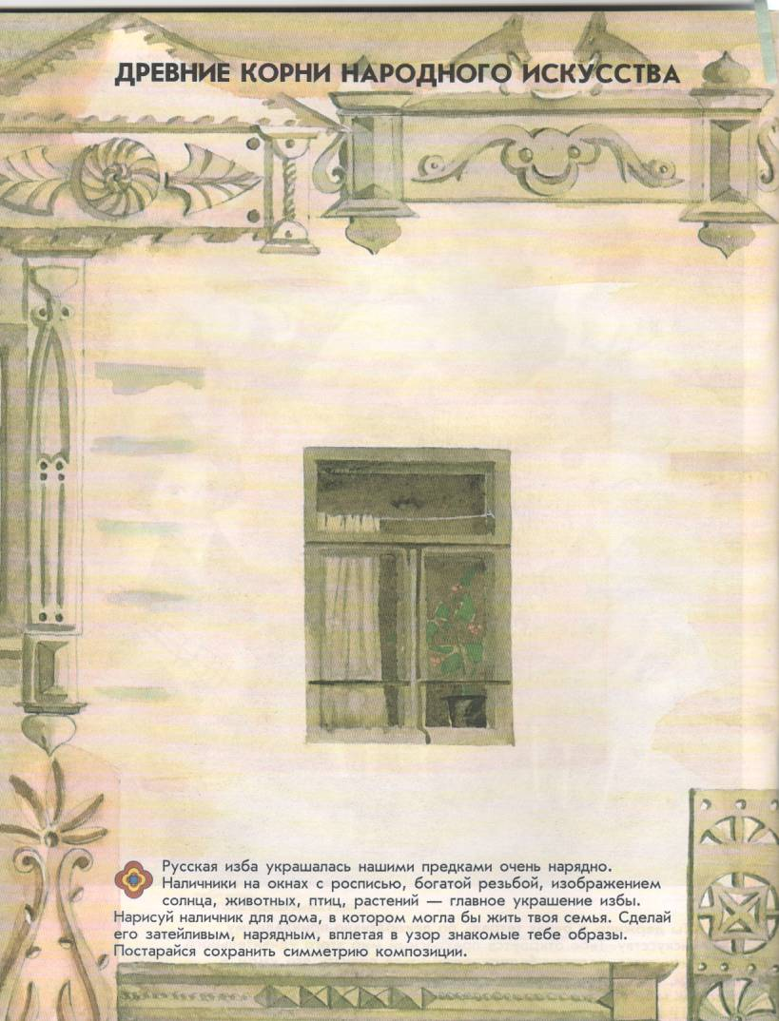

Нарисуй наличник для дома, в котором могла бы жить твоя семья.

Сделай его затейливым, нарядным, вплетая в узор знакомые тебе образы. Постарайся сохранить симметрию композиции.

КЕЙС – ЗАДАНИЕ № 2. Составьте свой орнамент декоративной резьбы.

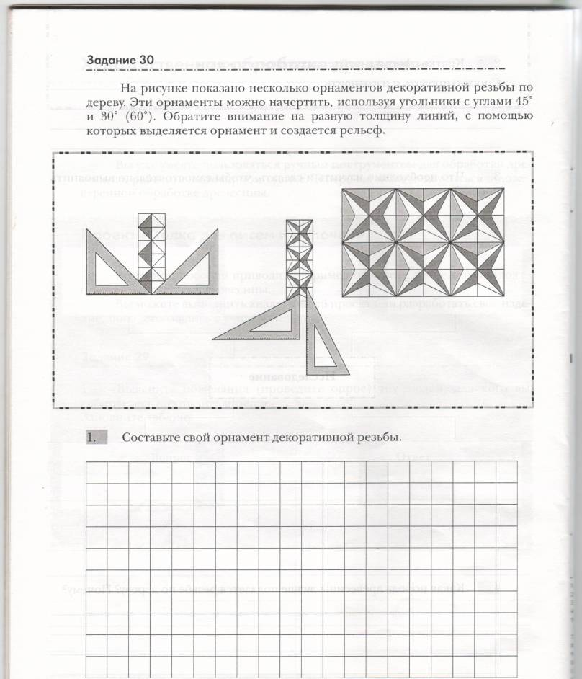

КЕЙС – ЗАДАНИЕ №3. Отгадай кроссворд.

